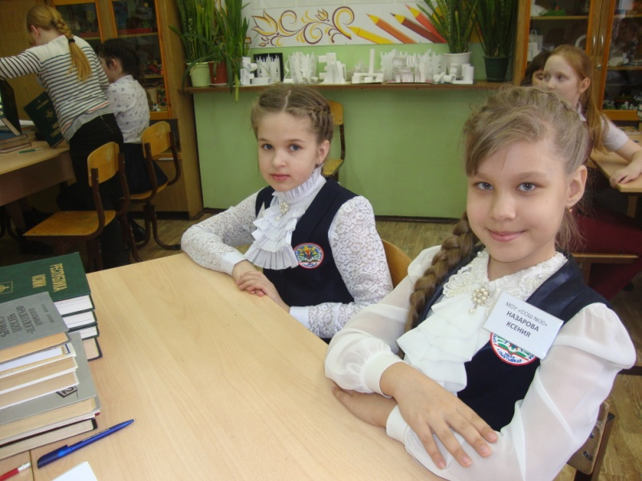
В 2018 году в муниципальной олимпиаде по информационной культуре «Информина» участвовала команда 4а класса (классный руководитель Столярова Л.Н.): Борш Д., Кокшаров Н., Назарова К., Фролова З. Наша команда набрала 36 баллов. Ребятам удалось успешно выполнить теоретический этап (33 балла). Это лучший результат среди всех школ города, но в практической части набрали всего 3 балла.
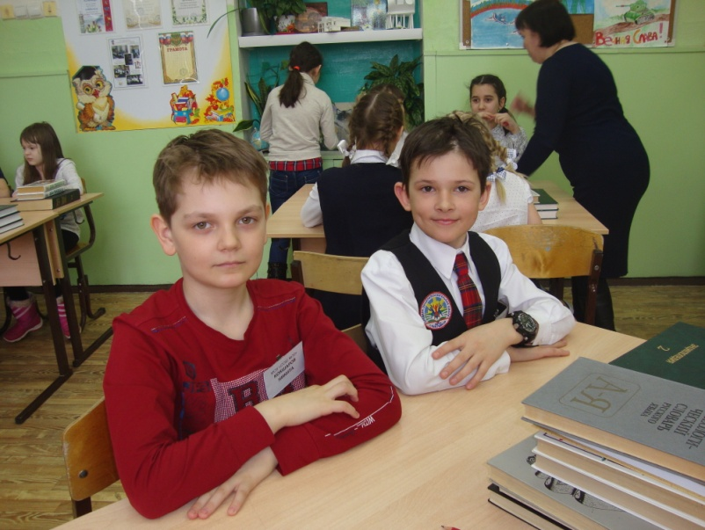

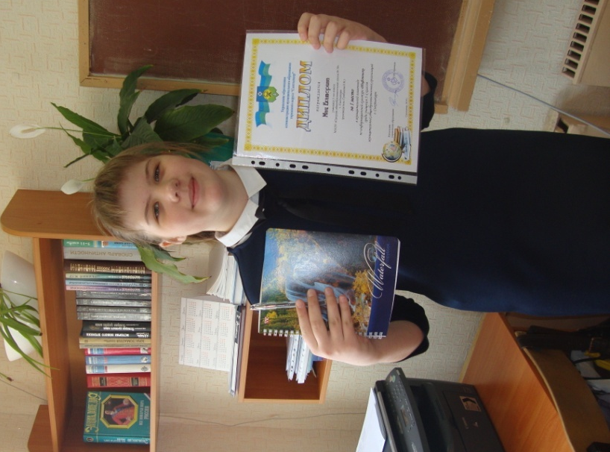

В 2018 году прошла первая муниципальная олимпиада по информационной культуре «Инфопоиск». По итогам олимпиады ученица 5з класса (классный руководитель Стрельчук О.С.) заняла 1 место.

